**Встановлення факту смерті на тимчасово окупованій території**

Відповідно до ч. 1 ст. 17 Закону України ["Про державну реєстрацію актів цивільного стану"](https://zakon.rada.gov.ua/laws/show/2398-17) чітко визначені підстави для державної реєстрації смерті, а саме:

лікарське свідоцтво про смерть за формою № 106/о, затвердженою наказом Міністерства охорони здоров'я України № 545 від 08.08.2006 р.;

фельдшерська довідка про смерть за формою № 106-1/о, затвердженою наказом Міністерства охорони здоров'я України № 545 від 08.08.2006 року.

Тобто потрібен документ встановленої форми, виданий закладом охорони здоров`я або судово-медичною установою. Але, якщо людина помирає на тимчасово окупованій території (далі — ТОТ), документи окупаційної влади про смерть не є дійсними на іншій території України.

Тому для встановлення факту смерті (якщо особа померла на ТОТ) потрібно звернутися до суду із відповідною заявою і належними доказами. Відповідно до [Цивільного процесуального кодексу України](https://zakon.rada.gov.ua/laws/show/1618-15) таку заяву можна подавати до суду за межами окупованої території.

**Важливо!** Встановлення факту смерті на окупованій території у 2023 році та звернення до суду допускається без попереднього звернення до відділу РАЦС для отримання письмової відмови у реєстрації смерті за документами окупаційної влади.

**Хто може звернутися до суду про встановлення факту смерті?**

Цивільно-процесуальний кодекс України чітко визначає, що заяву про встановлення факту смерті військовослужбовця або іншої особи, яка загинула на ТОТ, можуть подавати родичі померлого або їхні представники за межами ТОТ. Також зробити це можуть інші зацікавлені особи у випадку, якщо встановлення факту смерті особи якимось чином впливає на їх права, обов'язки чи законні інтереси.

Порядок звернення до суду описаний у статті 317 Цивільного процесуального кодексу України.

**Куди звертатися для встановлення факту смерті?**

Встановлення факту смерті передбачає звернення до суду місцевого самоврядування. При цьому місце проживання або перебування заявника значення не має: можна звернутися до будь-якого місцевого суду.

Які документи необхідно підготувати для звернення до суду?

Перший документ, який необхідно подати до суду — це заява.

В ній потребно зазначити:

який саме факт та з якою метою необхідно встановити;

чому зараз неможливо одержати або відновити документи, які посвідчують даний факт,

докази, які можуть бути підтвердження даного факту.

Які ще документи потрібні для отримання свідоцтва про смерть?

При зверненні до суду до позовної заяви треба додати:

копію паспорту та ІПН заявника;

копію виписки з медичної карти амбулаторного хворого;

копію свідоцтва про смерть, виданого на окупованій території;

копію договору про замовлення та організацію похорону;

фотознімки з місця захоронення;

інші докази-підтвердження обставин;

довідку про те, що неможливо відновити втрачені документи (наприклад, відмова органів РАЦС у письмовій формі).

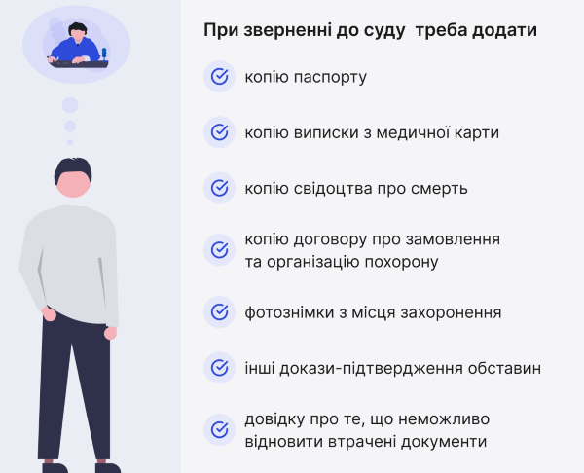

### **Як подати заяву онлайн?**

Подати заяву про встановлення факту смерті на ТОТ можна онлайн. Для цього перейдіть на сайт <https://id.court.gov.ua/> (Державна система електронної ідентифікації “Електронний суд”).  Увійдіть до свого Електронного кабінету за допомогою електронного ключа. Перейдіть до розділу «Заяви» та натисніть кнопку «Створити».

**Вартість судового збору: хто звільняється від сплати?**

Згідно із [Законом України "Про судовий збір"](https://zakon.rada.gov.ua/laws/show/3674-17), заявники у справах про встановлення факту смерті, поданих у зв'язку з воєнним станом, збройним конфліктом та тимчасовою окупацією території України, звільняються від сплати судового збору. Це вказано у п.21 ст. 5 даного Закону.

Нагадаємо, що якщо Вам потрібно швидко та зручно сплатити судовий збір для подання інших заяв, Ви можете зробити це онлайн.

Сплата судового збору онлайн складається з наступних кроків:

перейти на офіційний сайт «Судова влада України» в розділ «Реквізити для сплати судового збору» і на вказаній сторінці вибрати суд, який розглядатиме вашу справу,

обрати варіант, що відповідає Вашій ситуації (розлучення, поділ майна, видача судового наказу тощо),

вказати ціну позову або суму для оплати,

заповнити свої дані: ПІБ, ІПН, електронну пошту (на неї потім можна буде отримати квитанцію про оплату),

перевірити та оплатити з банківської картки,

зберегти квитанцію.

**Які строки розгляду справи про встановлення факту смерті на тимчасово окупованій території?**

Справи про встановлення факту смерті розглядаються невідкладно з моменту надходження відповідної заяви до суду. В даному контексті термін “невідкладно” може означати, що справа буде розглянута судом орієнтровно у термін від 1 до 5 днів, рахуючи з того дня, як суд отримав заяву.

**Рішення суду про встановлення факту смерті**

У рішенні суду повинні бути зазначені відомості про факт, встановлений судом, мета його встановлення, а також докази, що послужили підставою для встановлення цього факту.

Рішення суду про встановлення факту смерті підлягає негайному виконанню. Якщо воно – позитивне, його треба пред'явити до органів РАЦС, щоб зареєструвати факт смерті згідно з чинним законодавством, зокрема відповідно до Закону України ["Про державну реєстрацію актів цивільного стану"](https://zakon.rada.gov.ua/laws/show/2398-17).

**Важливо!** Рішення суду – не є заміною тих документів, що мають видавати у випадку смерті особи органи РАЦС. Воно є підставою саме для отримання таких документів.

**Судова практика у справах про встановлення факту смерті на тимчасово окупованих територіях**

Судова практика у справах про встановлення факту смерті виглядає таким чином.

Рішення Запорізького районного суду Запорізької області від 04.08.2022р., справа № 317/1500/22 (у встановленні факту було відмовлено, тому що заявник не подав доказів, які би підтверджували неможливість реєстрації фактів органом відділу державної реєстрації актів цивільного стану на території України. А медичне свідоцтво про смерть, яке видав заклад охорони здоров'я окупованого м.Приморськ, є належним документом за яким органом ДРАЦС на території України може зареєструвати факт смерті особи).

Постанова Верховного Суду від 29.01.2020 р., справа № 243/385/19ц (якщо заявник не може підтвердити, що він — родич або член сім’ї особи, факт смерті якої встановлюється, то він не має права на звернення до суду із відповідною заявою про встановлення факту смерті особи на ТОТ України)

Постанова Верховного Суду від 16.11.2022 р., справа № 759/1443/22 (розгляд державними органами документів, виданих окупаційною владою, не означає автоматичного визнання такої влади; такі документи можуть братись до уваги судом і оцінюватися в сукупності з іншими доказами).

Постанова Верховного Суду від 20.12.2018 р., справа № 707/1607/16-ц (посилання заявника на застосування «намібійського винятку» не дає підстав для висновку, що факт смерті може підтверджуватися лише документами, виданими органами на непідконтрольній території України; заявник мусить надавати суду й інші докази, що не отримані від органів ТОТ; це можуть бути пояснення свідків, фототаблиці тощо)

Висновки щодо застосування норм права, викладені у постановах Верховного Суду, повинні братися до уваги всіма іншими судами при винесенні рішень.

**Висновок**

Станом на сьогодні оформлення свідоцтва про смерть на ТОТ можливе лише через суд. Після успішного встановлення факту смерті у суді та отримання свідоцтва українського зразка, Ви зможете використати його для різних цілей, як то успадкування майна, отримання страхових виплат чи соціальної допомоги.